INSTALACIÓN DE UBUNTU EN VIRTUAL BOX


Nombre: Anna Rosa Fabregat
Fecha:13/1/2025
Curso:1 DAW
Asignatura: Sistemas Informáticos

Sumario
1. Creación de maquina virtual 3
2. Configurar Ubuntu en la máquina virtual: 7
3. Configuración Adicional y Pruebas 15
3.1 Actualización del sistema 15
3.2 Instalación de software esencial 16
4. Instalación de las Guest Additions 18
4.1 Carpeta compartida 19
4.2 Verificación de red 21
4.3 Uso de recursos 22

1. Creación de maquina virtual
Lo primero que hay que hacer para crear una maquina en virtual box es darle arriba en el botón de nueva. Una vez le das sale una ventana donde debes poner el nombre la ubicación de la maquina y el sistema operativo en este caso Linux
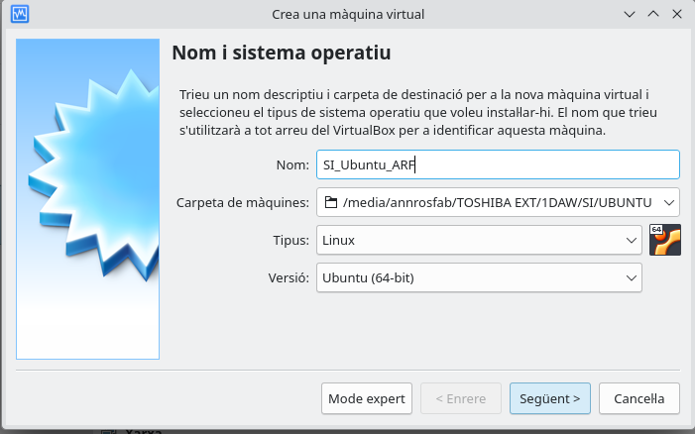
En la siguiente ventana seleccionamos la memoria de la maquina
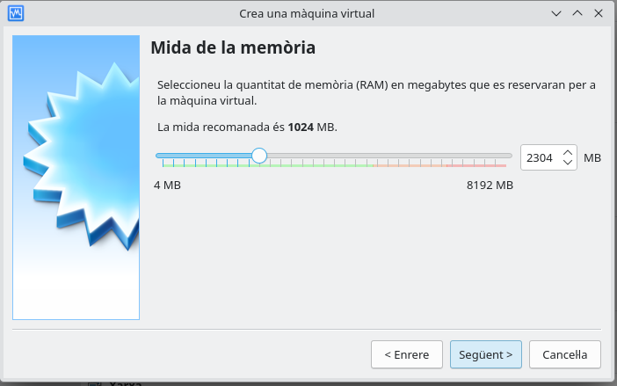

Creamos un disco virtual nuevo
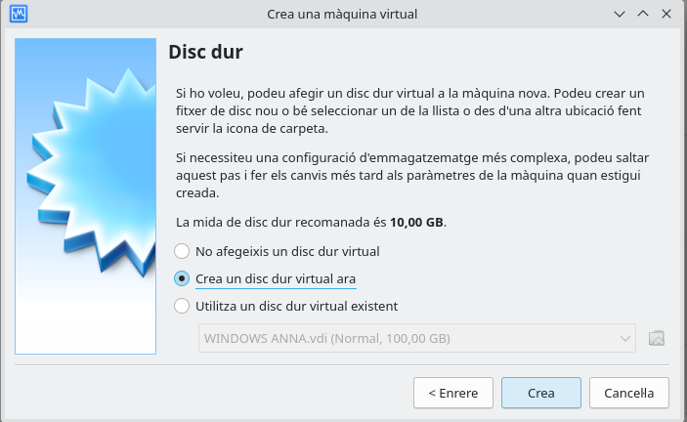
Seleccionamos el tipo del disco virtual que hemos creado antes en este caso VDI
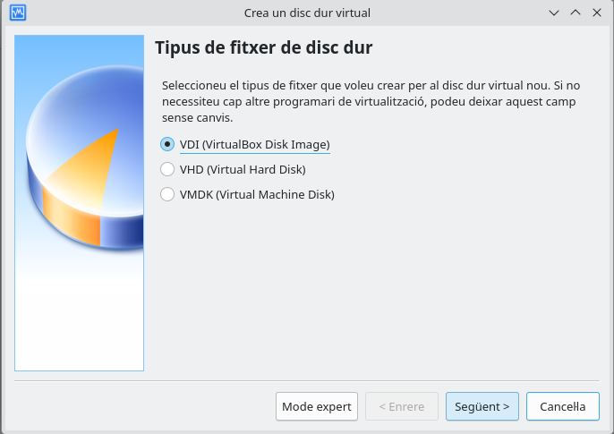
Elegimos el botón que sale por defecto de ubicado de forma dinámica para que el tamaño del disco se vaya haciendo grande
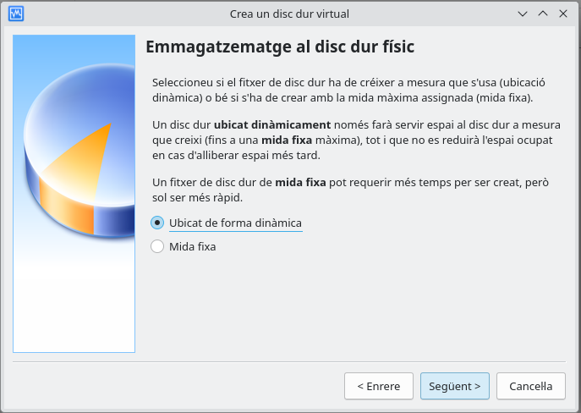
Seleccionamos el tamaño del disco en este caso 40GB
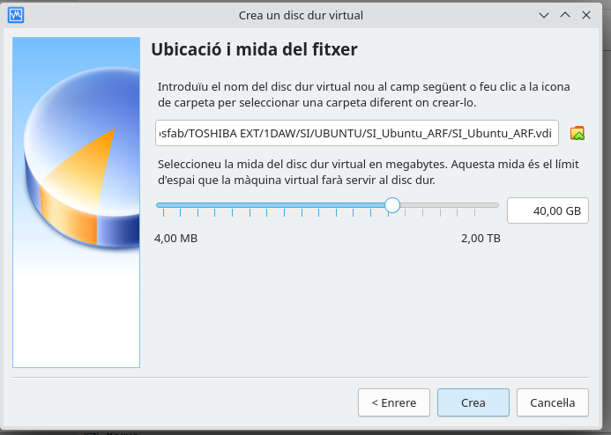
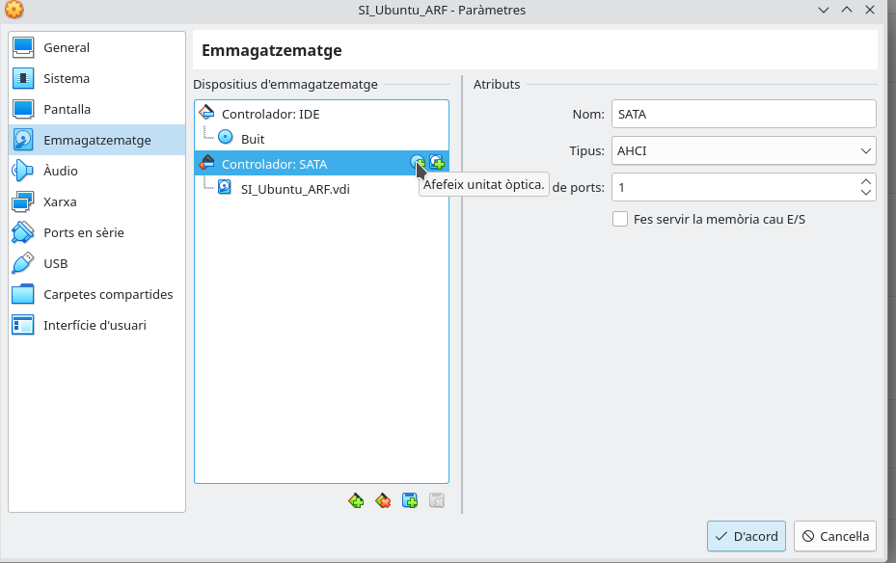
Ahora le damos a crea y ya tendríamos el disco, lo siguiente es añadir el archivo iso y configurar el orden de arranque, para ello le damos al botón de arriba de configuración y le damos al apartado de emmagatzematge y añadimos una unidad óptica
Lo siguiente es buscar el archivo ISO para ello le damos a afegeix y buscamos el archivo iso y le clicamos, una vez hecho le damos a trieu
Ahora ya tendríamos puesto el .ISO en la maquina
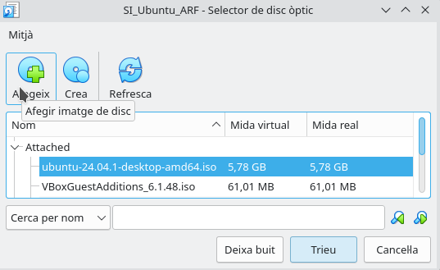
Lo siguiente que nos queda es configurar el orden de arranque así que ahora nos vamos al apartado de sistema y los ponemos en este orden, óptico, disco duro y disquete (este lo podemos des seleccionar ya que no lo vamos a gastar) DESPUÉS DE ARRANCAR y haber instalado Ubuntu ponerlo en la orden de la fotografía siguiente
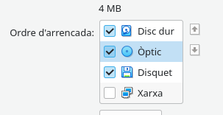

2. Configurar Ubuntu en la máquina virtual:
Ahora ya la podemos iniciar, una vez iniciada nos sale esto, le damos a la primera opción para instalar el Ubuntu
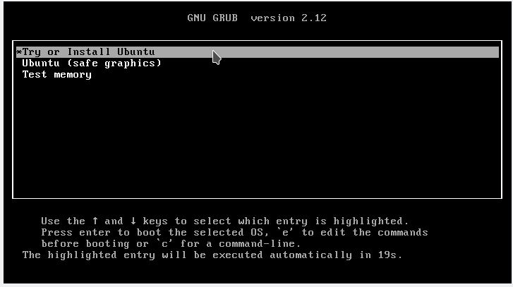
Después de que cargue nos sale esta ventana del asistente de instalación en la que debemos configurar el Ubuntu
Seleccionamos el idioma español
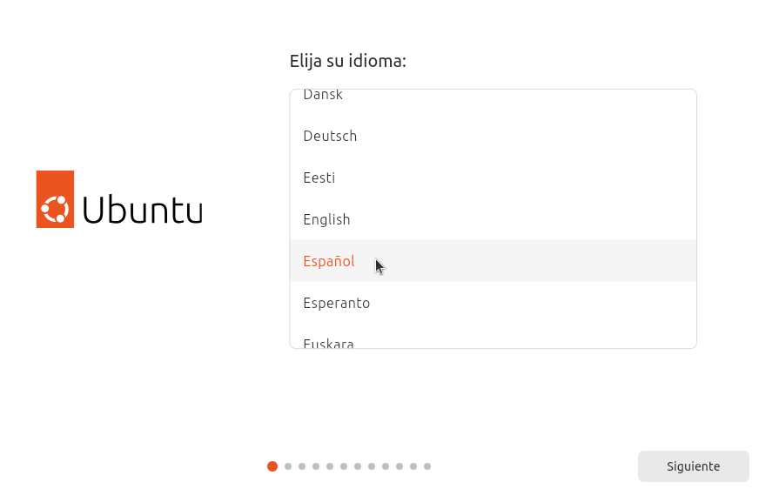

Aquí simplemente le damos a siguiente porque no tenemos que modificar nada de la mecanofrafia ni de la visión..
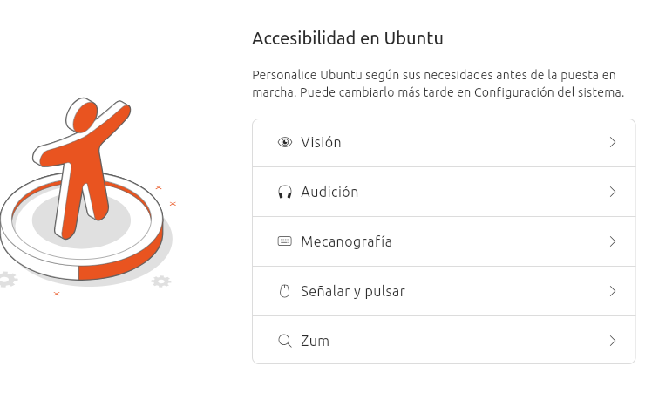
La siguiente ventana que sirve para configurar el teclado la dejamos por defecto porque ya esta en español(en caso de que no este en español lo puedes cambiar)
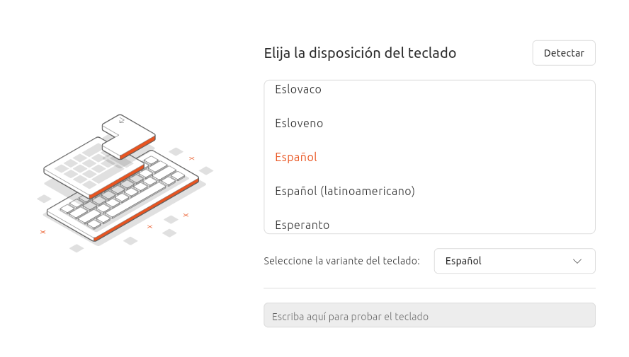
Aquí configuramos si queremos wifi cable o no queremos internet, en este caso le damos a conexión por cable
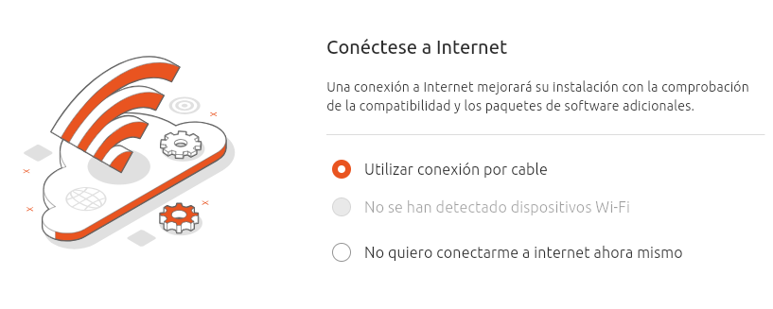

Ahora nos pregunta que queremos hacer así que seleccionamos instalar Ubuntu

como somos medio novatos le decimos que queremos una instalación interactiva para que el asistente nos guíe paso a paso
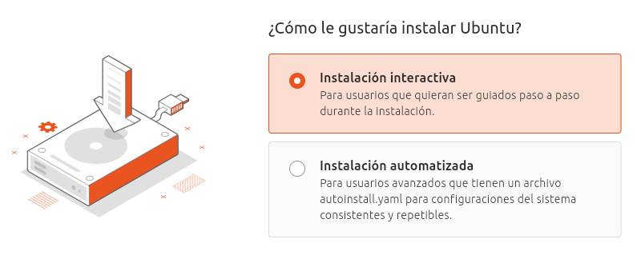

Ahora dejamos la opción por defecto, ya que luego instalaremos algunas apps
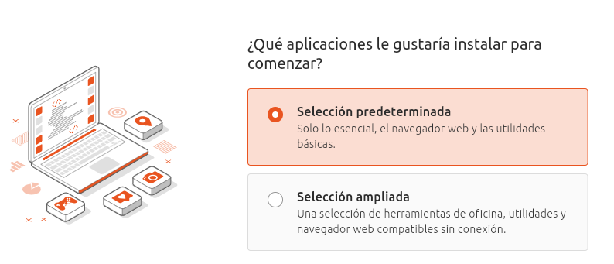
Seleccionamos las dos casillas siguiente para que nos instale software recomendado
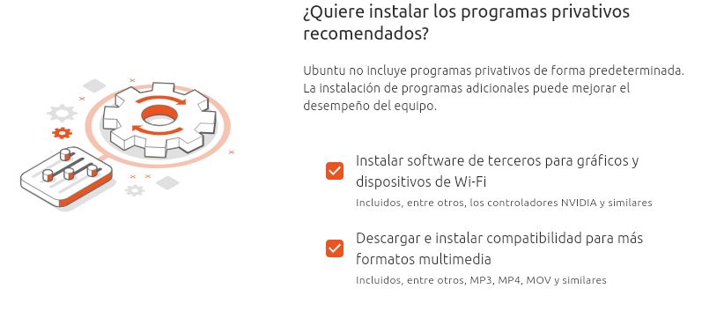
Aquí seleccionamos la primera opción
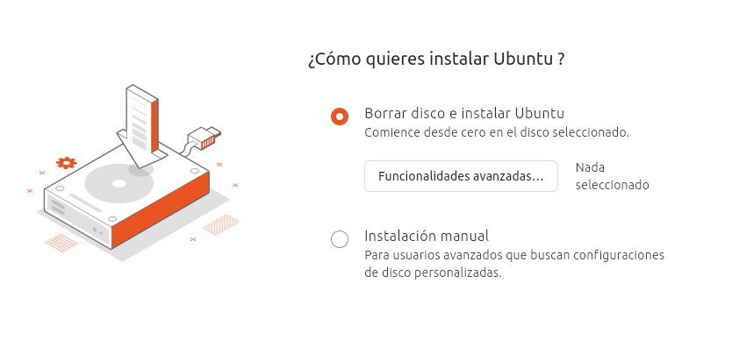

Ahora debemos escribir el nombre el nombre del equipo y la contraseña
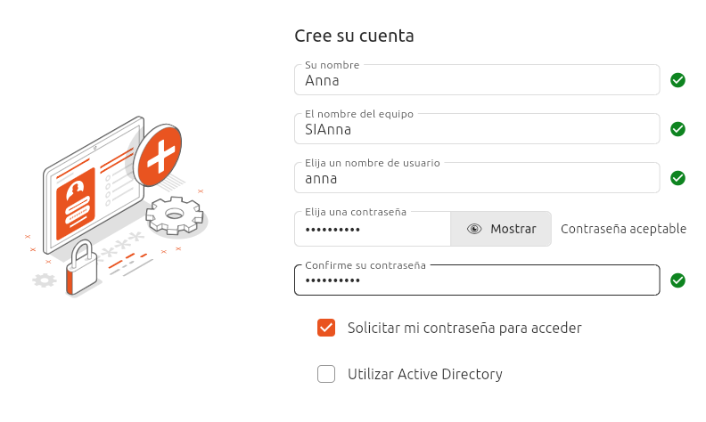

A continuación seleccionamos el huso horario en este caso Madrid
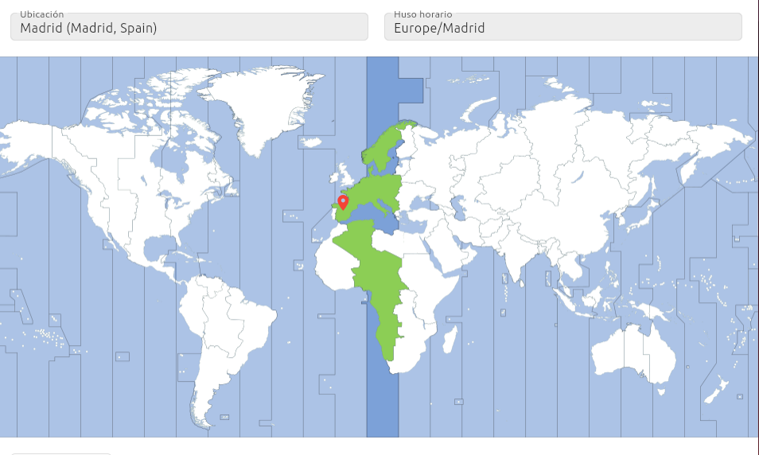
Por ultimo revisamos lo que hemos hecho y le damos a instalar
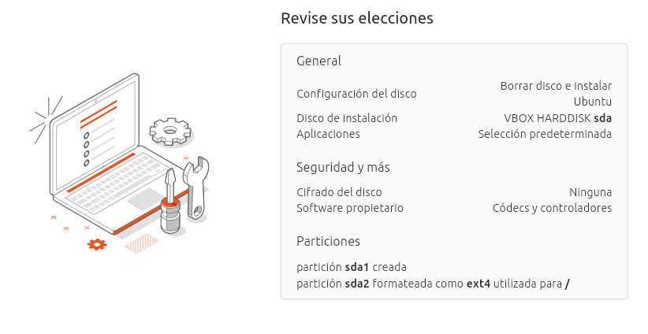
Ahora esperamos a que instale
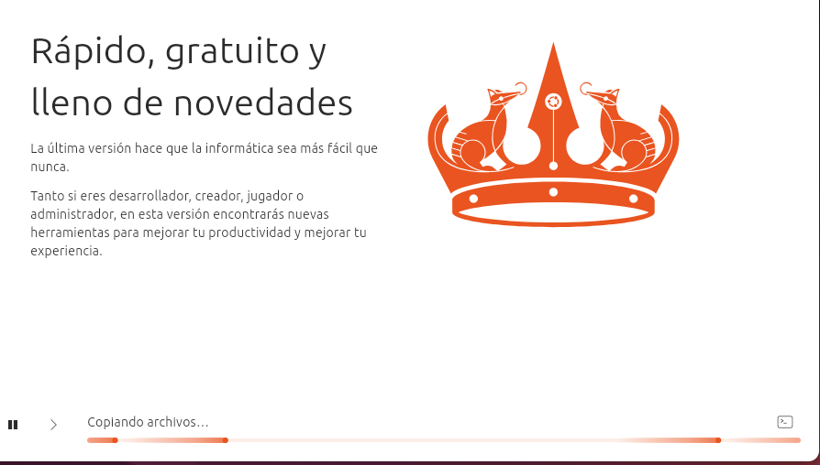

Una vez instalado nos sale este mensaje indicando que ya lo tenemos instalado
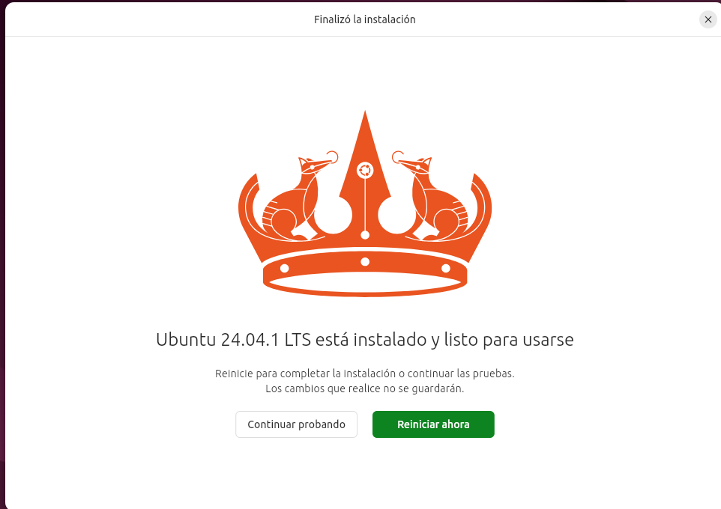
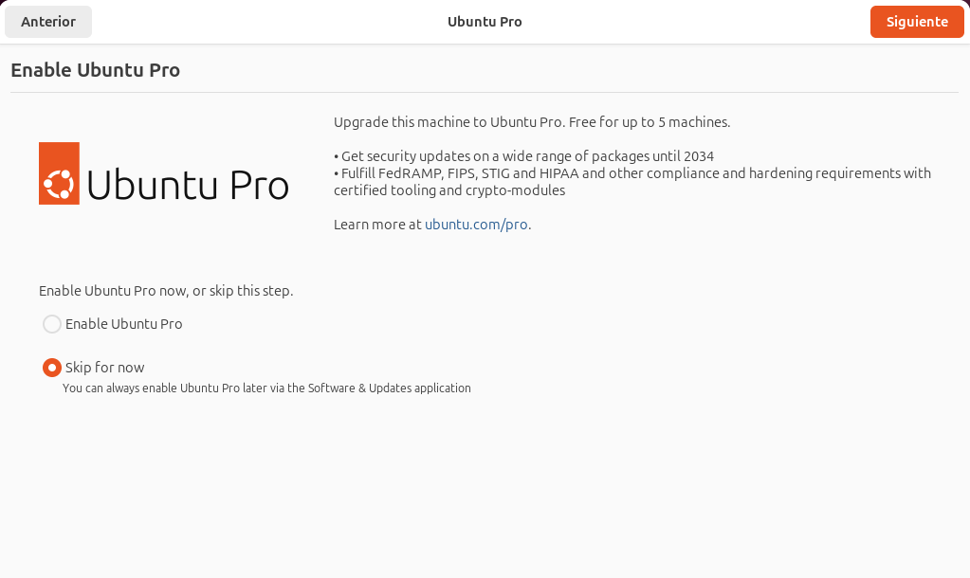
Saltamos la versión pro y le damos a siguiente

Le decimos que no queremos enviar datos
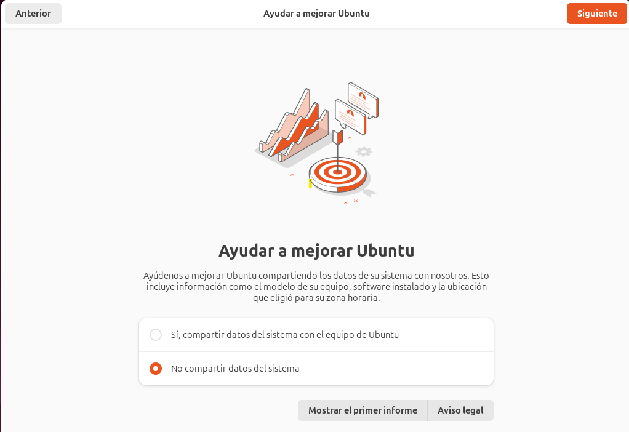
Y ahora ya podremos pasar al siguiente paso

3. Configuración Adicional y Pruebas

3.1 Actualización del sistema
A continuación ejecutaremos 2 comandos para que se actualicen los repositorios y no de problemas para instalar los programas que instalaremos después
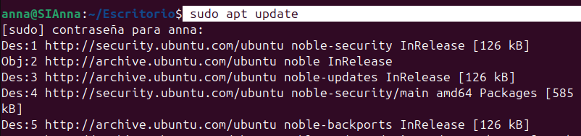

Ejecutamos ahora el upgrade
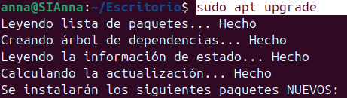

Nos dice que se necesitara espacio y nos pregunta si queremos continuar, escribimos una s para decir que si
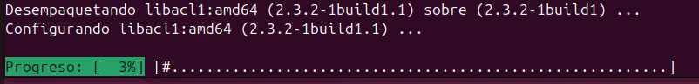
Y ahora solo queda esperar a que llegue a 100% y se acabe de actualizar

3.2 Instalación de software esencial
A continuación vamos a instalar 3 aplicaciones el GIMP, llibreoffice y git
para ello debemos ejecutar en la terminal los siguientes comandos
Y también comprobaremos la versión de los 3 programas
PARA INSTALAR GIMP:
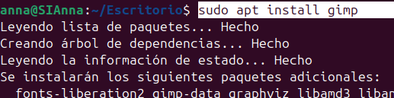

Lo mismo para llibreoffice
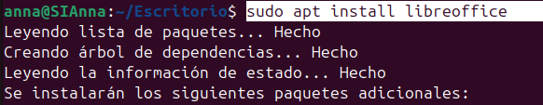
Ahora para git:
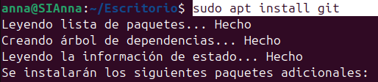

Para comprobar la versión de git ejecutamos el siguiente comando
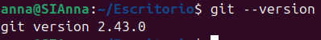

Ahora lo mismo con llibreoffice solo cambiando en vez de poner git lo cambiamos por llibreoffice –versión

Y por ultimo comprobamos la versión de gimp en mi caso es la versión 2.10.36

4. Instalación de las Guest Additions
A continuación instalaremos las guest addition para ello vamos al menú de arriba de VB y le insertamos la imagen de las guest addition
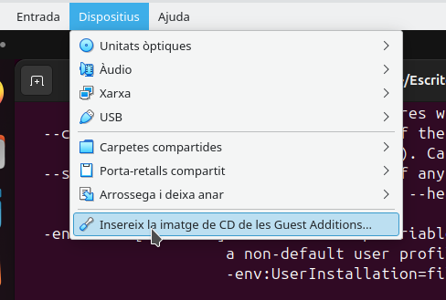

Ahora las tenemos que instalar así que debemos situarnos en el directorio donde se montó virtualBox y ejecutar el siguiente comando
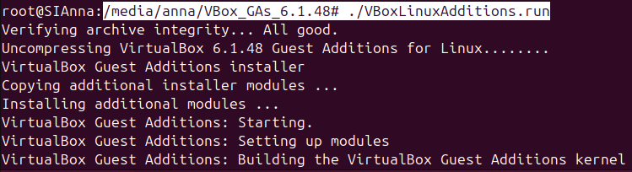
Ahora reiniciamos y vamos a comprobar la versión igual que anteriormente

4.1 Carpeta compartida
Para poder hacer que la maquina virtual acceda a la maquina real debemos hacer una carpeta en nuestra maquina real
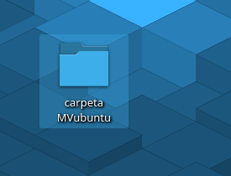

Ahora vamos a el menú de arriba de la maquina virtual > dispositius carpeta compartida aquí debemos seleccionar la ruta de la carpeta de la maquina real y seleccionar esas 2 opciones
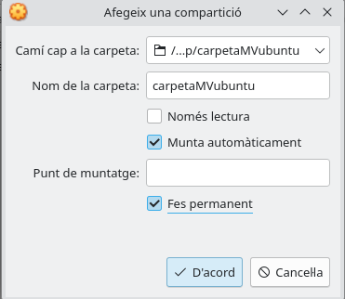

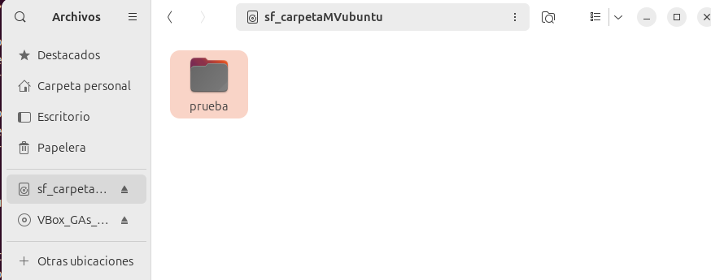
Creamos una carpeta en la carpeta compartida que hemos creado anteriormente

Y ahora también debe aparecer en la real
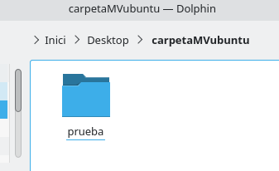

4.2 Verificación de red
El comando ifconfig nos da información sobre la red
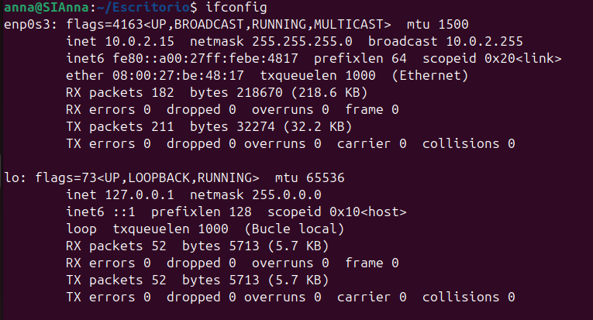
Hacemos ping a los servidores de Google
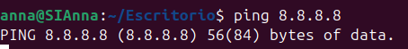

4.3 Uso de recursos
Ahora vamos a Instalar htop y comprobar el uso de CPU, RAM y procesos en ejecución en tiempo real. Así que instalamos htop y lo ejecutamos simplemente ejecutando apt install htop y después para ejecutarlo htop
